Спортивні м’ячі

Вид спорту | Зображення м’яча і спорту | Швидкість  (км/год) | Діаметр  (мм, см) | Вага  (г, кг)
гольф | 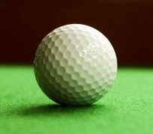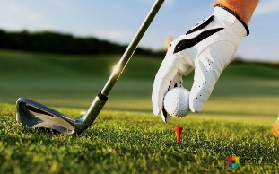 | макс. > 300 | 43 мм | 46 г
фітнес | 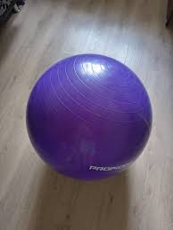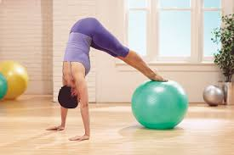 | 0 | 35 – 85 см | 1 – 5 кг

футбол волейбол баскетбол регбі теніс настільний теніс бейсбол гандбол фітнес гольф

